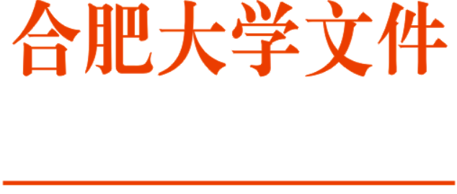

校行政〔2025〕18号

合肥大学科研促进教学实施办法
第一章 总 则
第一条 人才培养和科学研究是高等教育职能的主要组成部分。高校教学与科研是相互依赖、相互促进、不可分离的统一体。为进一步强化教学的中心地位，理顺科研与教学的关系，促进科研成果更好地服务教学，提高人才培养质量，提升学校科研和教学协同发展水平，根据国家和省有关文件精神，结合我校实际，特制定本办法。
第二条 本办法适用于学校的各二级学院、教学中心和科研平台等。
第二章 指导思想
第三条 学校科研工作要以服务教学为重点，以提升人才培养质量为目标，把科研工作作为提升教师队伍素质的重要途径和平台。
第四条 通过科学研究，不断拓展教学资源、更新教学内容、创新教学方法，从而增强教学的深度，拓展教学的广度，更新完善教师知识结构和体系，培养学生科学素养与科研能力，实现以科研促进教学，科研和教学良性互动、协调发展、共同提高。
第三章 实施内容
第五条 促进教学内容创新。教师要将项目研究成果有机地融入教育教学中，把新知识、新成果有效地转化为教学内容，从而创新教学内容，提高教学质量与水平。
第六条 改革实验教学内容。教师要结合所承担的科研项目，引导学生参与实验设计，设计综合性或创新性实验，改革实验教学内容，提高实验教学质量。
第七条 改善实践教学条件。鼓励教师利用自己的科研项目研究仪器设备或开发软件技术应用于教学科研活动中。
第八条 提升毕业论文（设计）水平。教师结合自己主持的科研项目指导学生毕业论文（设计）选题，为毕业论文（设计）提供实践性课题，进一步提高毕业论文（设计）的质量和水平。
第九条 指导学生参与科技活动和竞赛。加大吸纳在校本科生和研究生参与科研项目研究力度，培养学生的实践创新能力，提高学生学习兴趣和理论水平；积极指导学生参加大学生科技创新创业项目。
第十条 指导青年教师成长。项目主持人应积极吸收青年教师加入项目组，指导开展科研工作，辅导青年教师申报教科研项目，培养青年教师科研与教学能力。
第十一条 浓郁校园学术文化氛围。承担一类、二类科研项目主持人在项目研究期间，至少举办一场校级学术讲座；承担三类及以下科研项目主持人在项目研究期间，至少举办一场学院级学术报告。
第十二条 利用科研平台开展人才培养工作。结合我校人才培养总体目标，工程技术中心、重点实验室及重点研究基地应接纳学生参与科学研究或为学生提供实习场所，以提高学生的科研素养与科研能力，提升人才培养质量。
第四章 实施措施
第十三条 加强组织领导。各相关部门应统一思想、统筹协调，把科研促进教学作为一项重要工作，建立健全多部门联动工作机制，明确目标责任，推动工作落实。
第十四条 将学院的科研促进教学工作与研究生招生指标挂钩。把教师的科研促进教学工作，纳入学校各学院及教师个人的绩效考核指标。
第十五条 为了保障教师以科研促进教学的积极性，各单位应鼓励教师积极参加科研促进教学的活动，并为教师科研促进教学活动提供必要支持。
第十六条 对教师开展的科研促教学活动进行评价。科研项目主持人在结题时应对科研促进教学进行严格的自评，提交纸质评价报告。学校组织专家评审，评价结果作为科研绩效考核的重要指标之一。
第五章 附则
第十七条 本规定自下发之日起施行，原《合肥学院科研促进教学实施办法》（院行政〔2018〕173号）废止。
第十八条 本办法由科研处负责解释。

合肥大学
2025年1月14日

合肥大学校长办公室 2025年1月14日印发

